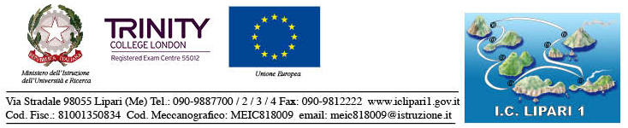

AVVISO

Si comunica che sabato 8 dicembre p.v.
sono sospese le attività extracurricolari del progetto
“Isole in movimento”
nelle sedi di Lipari e S.Marina Salina
in occasione della Festa dell’Immacolata
(Calendario nazionale)

IL DIRIGENTE SCOLASTICO
Prof.ssa Mirella Fanti

